МИНИСТЕРСТВО НАУКИ И ВЫСШЕГО ОБРАЗОВАНИЯ РФ
ФЕДЕРАЛЬНОЕ ГОСУДАРСТВЕННОЕ БЮДЖЕТНОЕ ОБРАЗОВАТЕЛЬНОЕ УЧРЕЖДЕНИЕ ВЫСШЕГО ОБРАЗОВАНИЯ

«ВОРОНЕЖСКИЙ ГОСУДАРСТВЕННЫЙ УНИВЕРСИТЕТ ИНЖЕНЕРНЫХ ТЕХНОЛОГИЙ»



Факультет управления и информатики в технологических системах

Кафедра Информационной безопасности

Направление подготовки

(специальность) 10.05.03 Информационная безопасность автоматизированных систем

Отчёт
По практической работе №3
«Сложение и вычитание с переносом»

Выполнила студентка гр. УБ-11
Литвинова А.Д.

Проверил:
___Доцент каф ИБ Денисенко В.В.___

Воронеж – 2022
Введение
Цель работы: изучение сложения и вычитания с переносом в языке Assembler.
Порядок выполнения:
- Изучение теоретические сведения;
- Запуск программ, которые даны в практической работе в качестве примера;
- Выполнение индивидуального задания;
- Оформление отчет по практической работе.
Программно-аппаратные средства, используемые при выполнении работы: ноутбук, OC Windows XP, flat assembler, стандартный офисный пакет Microsoft Office.

Основная часть
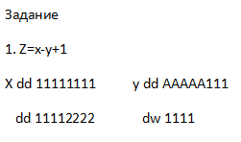
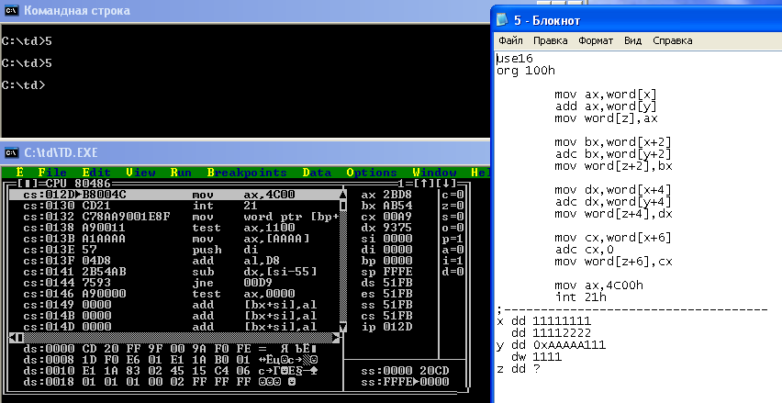

Заключение
В ходе практической работы изучила операции сложения и вычитания с переносом в языке Assembler. По проделанной работе я составила отчет, в котором представлены скриншоты выполнения практического задания.

